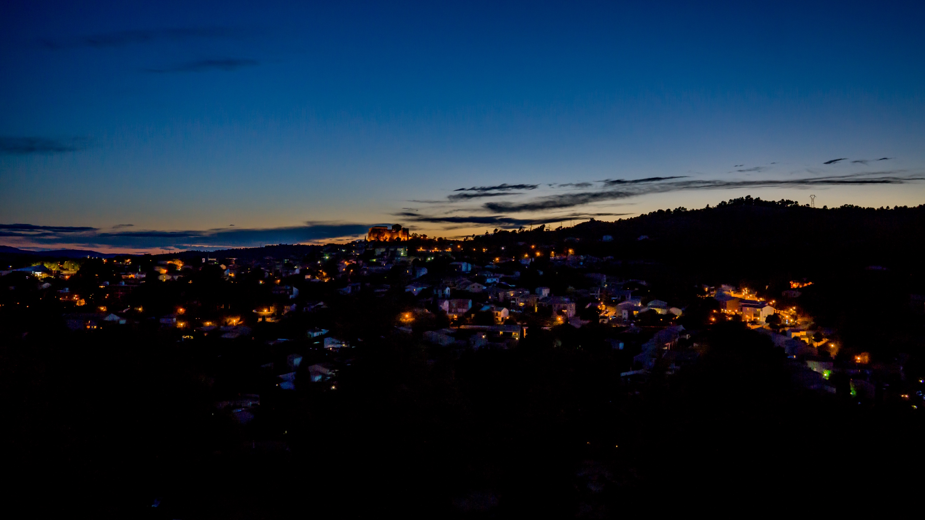
璞玉惊华普罗旺斯之心国际摄影比赛报名表

姓名: .....................................................................................................
性别: .........................................................................................................
国籍: .........................................................................................................

地址: .........................................................................................................
邮箱: .........................................................................................................
联系电话: ................................................................................................

专业摄影师 业余摄影师
参赛组别

1 “最刺激的普罗旺斯－户外”
2 “普罗旺斯之心的小镇风采”
3 “普罗旺斯之心的湖光山色”
4 “瓦伦索勒花田印象”
5 “普罗旺斯之心的最美婚纱”
6 “生活在普罗旺斯”

作品1：
参赛组别: ..........
投稿作品标题: .........................................................................................
拍摄时间、地点: ......................................................................................
拍摄设备: ..................................................................................................

作品说明: ................................................................................................
......................................................................................................................................................................................................................................

作品2：
参赛组别: ..........
投稿作品标题: .........................................................................................
拍摄时间地点: ......................................................................................
拍摄设备: ..................................................................................................

作品说明: ................................................................................................
......................................................................................................................................................................................................................................

作品3：
参赛组别: ..........
投稿作品标题: .........................................................................................
拍摄时间地点: ......................................................................................
拍摄设备: ..................................................................................................
作品说明: ................................................................................................
......................................................................................................................................................................................................................................

作品4：
参赛组别: ..........
投稿作品标题: .........................................................................................
拍摄时间地点: ......................................................................................
拍摄设备: ..................................................................................................
作品说明: ................................................................................................
......................................................................................................................................................................................................................................

作品5：
参赛组别: ..........
投稿作品标题: .........................................................................................
拍摄设备: ..................................................................................................

作品说明: ................................................................................................
......................................................................................................................................................................................................................................

作品6：
参赛组别: ..........
投稿作品标题: .........................................................................................
拍摄时间地点: ......................................................................................
拍摄设备: ..................................................................................................
作品说明: ................................................................................................
......................................................................................................................................................................................................................................

模版
作品1：
参赛组别: ....6.....
投稿作品标题: ….紫金.............................................................................
拍摄时间、地点: ….2017.7.12....瓦伦索勒（Valensole）....................
拍摄设备: ....Canon 70D........................................................................
作品说明: .....一半的薰衣草海洋，一半的向日葵花田，一半的淡雅紫色，一半的俏皮金色，一半衬着普罗旺斯的夏天，一半映着假期心情。..................................................................................................

征稿要求
- 面向群体：全体华人，免费报名参加。
- 比赛形式：
所有投稿者需实名投稿。
每人每个专项赛投稿不超过6幅作品，组照作品限4-6幅。作品需注明拍摄时间及地点，并附上照片简介，简介文字在300字以内，并保留原始文件信息。
作品应为2016年5月 1日之后创作。
作品画幅尺寸不低于1600 X 1200，大小为3MB-5MB。
投稿截止时间： 2018年8月15日0点 （和报名表一起发送至邮箱service@destination-coeurdeprovence.com ）
- 取景地点 ：
Durance Luberon Verdon Agglomération迪朗斯-吕贝隆-韦尔东地区旅游局所辖区域，包括辖区内的阁来屋Gréoux-les-Bains，马诺斯克Manosque，瓦伦索勒Valensole，里耶Riez，欧莱松Oraison，坎松Quinson等25个小镇，同时包括周边景区如：吕贝隆山区Luberon，瓦伦索勒平原Plateau de Valensole，爱斯霸龙湖Lac d’Esparron，欧洲第一大峡谷韦尔东大峡谷Gorge de Verdon，天使之泪圣十字湖Lac de Sainte-Croix等自然景区。
- 6个组别的主题比赛
1 “最刺激的普罗旺斯－－户外”，以迪朗斯-吕贝隆-韦尔东地区户外活动的图片为主，展现普罗旺斯地区丰富的户外乐趣。
2 “普罗旺斯之心的小镇风采”，以迪朗斯-吕贝隆-韦尔东地区的小镇景观为主，展现普罗旺斯小镇的迷人之处。
3 “普罗旺斯之心的湖光山色”，以迪朗斯-吕贝隆-韦尔东地区所涉及的山水风光为主，例如吕贝隆山区，瓦伦索勒平原，韦尔东地区自然公园，展现普罗旺斯自然风光的魅力。
4 “瓦伦索勒花田印象”，以瓦伦索勒的花田景色（薰衣草，向日葵，油菜花，杏花，虞美人等）为主，展现瓦伦索勒的沁人花香。
5 “普罗旺斯之心的最美婚纱”，以迪朗斯-吕贝隆-韦尔东地区所在地为景拍摄的婚纱照，展现浪漫之情。
6 “生活在普罗旺斯“，以迪朗斯-吕贝隆-韦尔东地区为主，拍摄的关于人像，生活的照片。
参赛者根据摄影照片的内容分别投稿至不同的组别中。每一组别下设三个获奖项目：
人气奖（网络投票选出,价值100欧），创意奖（业余组最高奖，由专业裁判选出, 价值100欧），普罗旺斯之心最高奖（专业组最高奖，由专业裁判选出,价值300欧）

活动评比
创意奖与普罗旺斯之心奖：由专业摄影评审团评审，8月15日公布。
其中普罗旺斯之心奖建议专业摄影参加。
人气奖：由评审团预选后，通过预选的的参赛作品将于2018年8月15日发表在普罗旺斯之心微信公众号以及迪朗斯-吕贝隆-韦尔东地区旅游局的Facebook账号，参赛作品通过投票方式，票数最多的作品获得人气奖，投票截止日为8月25日。并于8月底加入作品展。
针对参与投票用户，于8月25日进行抽奖环节，抽1-2人获得迪朗斯-吕贝隆-韦尔东地区旅游局提供的阁来屋一日游以及赞助商提供的价值100欧的礼品。

照片使用权
所有参赛作品，此次活动的主办方和协办方以及合作伙伴可以用于此次活动的宣传和报道上。
所有入选照片所有者，获得迪朗斯-吕贝隆-韦尔东地区旅游局授予的官方荣誉证书以及对应的奖励，迪朗斯-吕贝隆-韦尔东地区旅游局将获得照片的使用权，除可用于此次活动的宣传和报道外，还可以应用于DLVA迪朗斯-吕贝隆-韦尔东地区的宣传活动手册，视频，官方网站等媒体上。

合作单位
